ПАСПОРТ ИЗДЕЛИЯ

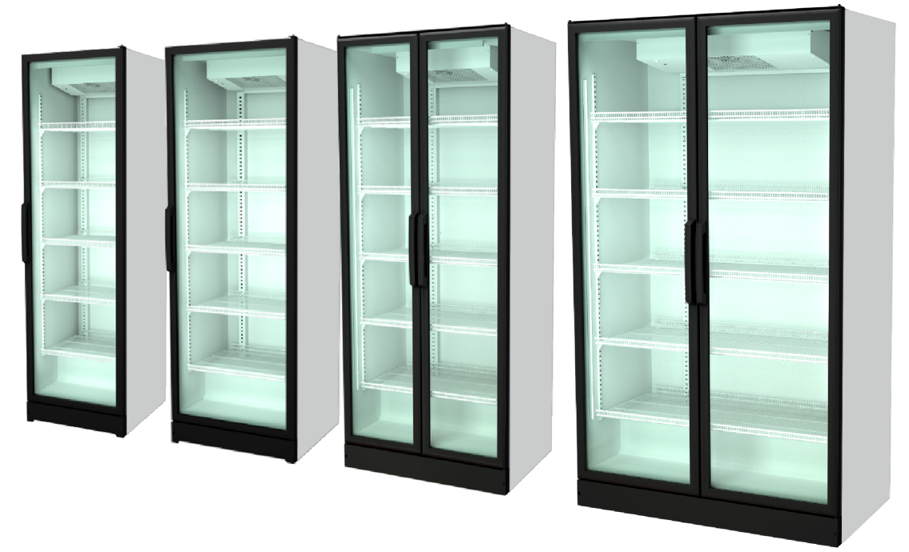

ХОЛОДИЛЬНЫЙ

ШКАФ

(Briskly 4; Briskly 5; Briskly 6; Briskly 7; Briskly 8; Briskly 11; Briskly 8 Slide; Briskly 11 Slide; Briskly 4 AD; Briskly 5 AD; Briskly 7 AD; Briskly 8 AD; Briskly 11 AD; Briskly 8 Slide AD; Briskly 11 Slide AD)

Место
Для маркировочной таблички

Дата производства
___________________________

Основные технические характеристики холодильного оборудования стандартной модификации:

Наименование параметра | Значения для модели
 | Briskly 4/ Briskly 4 AD |  | Briskly 5/ Briskly 5AD | Briskly 7/ Briskly 7AD |  | Briskly 8/ Briskly 8 AD/ Briskly 8Slide/ Briskly 8Slide AD | Briskly 11/ Briskly 11 AD/ Briskly 11Slide/ Briskly 11Slide AD
Диапазон рабочих температур, ^{о} С | +2...+8
Диапазон температур окружающей среды, ^{о} С | +10...+30
Габаритные размеры (ВхШхГ), мм: | 2064х595х600 | 2064х595х731 |  | 2064х700х731 |  | 2064х865х740 | 2070х1195х740
Занимаемая площадь, м² | 0.36 | 0,44 |  | 0,51 |  | 0,64 | 0,88
Вес нетто, кг | 90 | 94 |  | 105 |  | 126 | 151
Вес брутто, кг | 96 | 101 |  | 112 |  | 137 | 163
Полезный объем, л | 354 | 500 |  | 602 |  | 684 | 961
Вместимость, шт:
банка 0,5 л | 325 | 409 |  | 477 |  | 583 | 848
бут. ПЭТ 0,5 л | 325 | 409 |  | 477 |  | 583 | 848
ст. бут. 0,5 л | 217 | 301 |  | 351 |  | 429 | 624
ст. бут. 0,7 л | - | - |  | - |  | - | -
Среднесуточное энергопотребление, кВт*час | 3,5 | 4,0 |  | 5,0 |  | 6,6 | 9,8
Кол-во и тип дверей | 1шт, распашная | 1шт, распашная |  |  | 1шт, распашная | 2шт,распашные/ 2шт,раздвижные | 2шт,распашные/ 2шт,раздвижные

Общая схема холодильного шкафа Briskly 4(AD) - Briskly 7(AD)
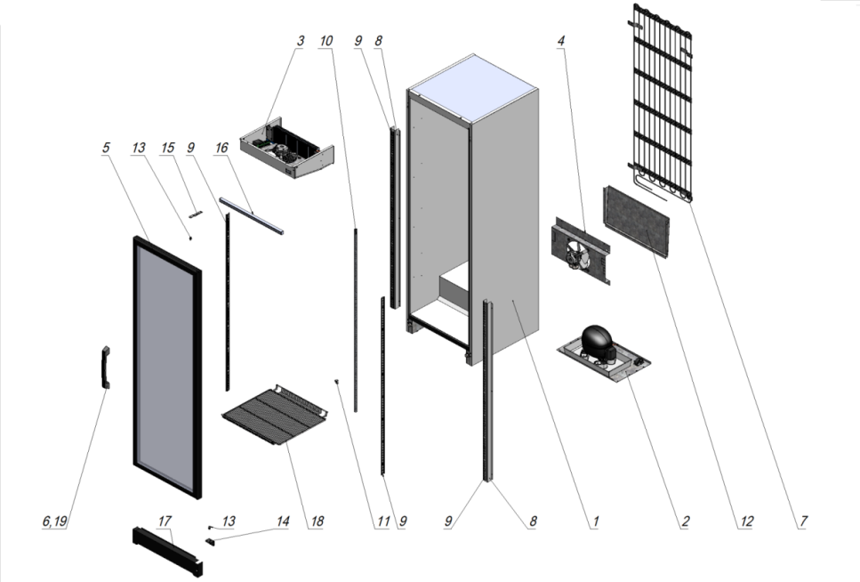
1. Корпус холодильного шкафа
2. Основание компрессора в сборе
3. Диффузор в сборе
4. Кожух вентилятора в сборе
5. Дверь в сборе
6. Ручка двери
7. Конденсатор
8. Кожух магистрали
9. Стойка внутренняя универсальная
10. Трубка гофрированная
11. Кронштейн для крепления полок
12. Кожух заднего конденсатора
13. Втулка-палец
14. Петля дверная нижняя
15. Петля дверная верхняя
16. Светодиодная линейка
17. Панель декоративная
18. Полка
19. Вставка для дверной ручки

Общая схема холодильного шкафа Briskly 8 (AD) - Briskly 11 (AD)

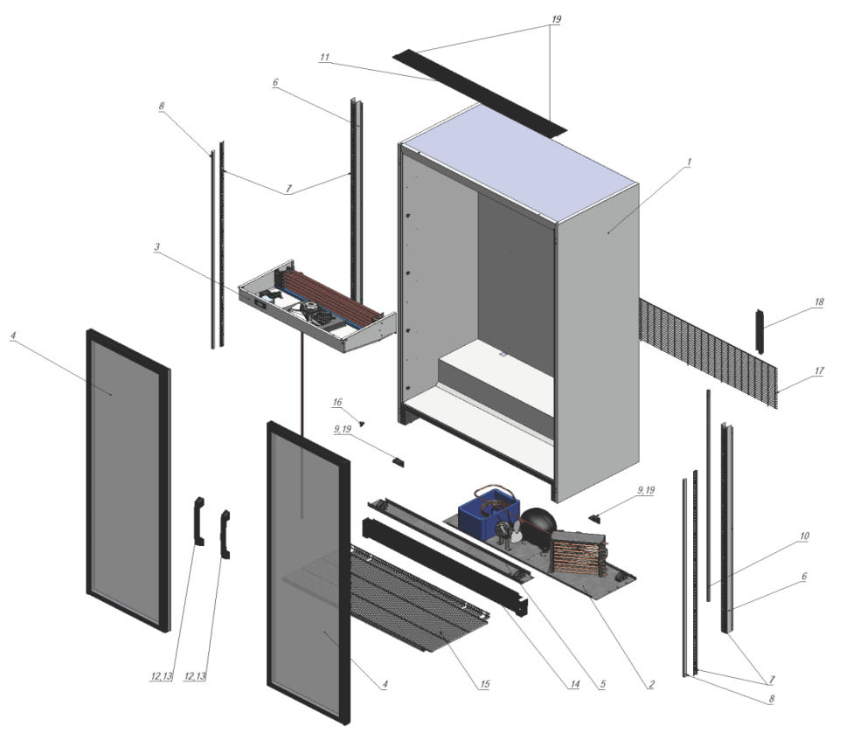

1. Корпус холодильного шкафа
2. Основание компрессора в сборе
3. Диффузор в сборе
4. Дверь в сборе
5. Ребро жесткости в сборе
6. Кожух магистрали
7. Стойка внутренняя универсальная
8. Светодиодная линейка
9. Петля дверная нижняя
10. Трубка гофрированная
11. Балка поперечная
12. Ручка двери
13. Вставка для дверной ручки
14. Панель декоративная
15. Полка
16. Кронштейн для крепления полок
17. Решетка задняя
18. Стопор задний
19. Втулка-палец

Наши реквизиты:

ООО «Выборгский завод холодильной техники».

Россия, 188800, Ленинградская обл., г. Выборг, Промышленная, 1

Тел. +7 (813)78- 200 33.

Факс.+7 (813)78-263 24.

